题-38决理-9-碳正离子化学
来源：第38届中国化学奥林匹克(决赛)
决赛 · 理论 · 第二场 · 2024
题目内容
---
title: 题-38决理-9-碳正离子化学
aliases: []
type: 题目
exam_stage: 决赛
exam_type: 理论
exam_session: 第二场
year: 2024
exam_date: 2024-10-27
source: 第38届中国化学奥林匹克(决赛)
subject: 有机化学
module: 决赛要求
submodule: 有机反应机理
question_type: 综合题
difficulty: 4
teaching_level: 拔高
syllabus_codes: []
knowledge_points: ["[[碳正离子]]", "[[溶剂解反应]]", "[[氘代]]", "[[超共轭]]", "[[邻基参与]]"]
tags: [化竞, 决赛, 理论]
updated: 2026-05-20
status: 已填充
---

第 9 题 碳正离子化学 (35 分)

碳正离子化学是有机化学的基础之一。碳正离子是亲电基团，其反应性在于存在一个缺乏完整八隅体的碳原子，并且受到与相邻基团或原子的电子效应所影响。给电子基团可以稳定碳正离子，并降低其反应活性；而吸电子基团使碳正离子不稳定，并增加其反应活性。经过100多年的发展，碳正离子化学变得更为丰富多彩。

9-1 以下化合物均可能进行溶剂解反应，按难易程度从易到难进行排序 (LG: 离去基团):

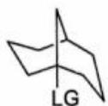
1

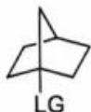
2

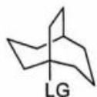
3

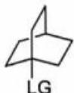
4

研究表明, 烯烃 $\mathbf{A}$ 在不同溶剂中与干燥的 HCl 均不能发生亲电加成反应; 而在 $\mathrm{CF}_{3} \mathrm{COOD}$ 溶液中在室温下反应, 然后用 $\mathrm{NaHCO}_{3}$ 水溶液淬灭, 形成了 $\mathbf{A}$ 的氘代衍生物 $\mathbf{A}^{\prime}$ 。依据这些信息, 回答以下问题:

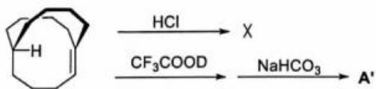

A

9-2 产物 A' 中最多可以有多少个氘原子？并画出 A' 的结构式。

9-3 化合物 A 在室温下溶于三氟乙酸或三氟甲磺酸，所得溶液在核磁共振氢谱中有多少组氢信号(提示：不考虑溶剂的氢)? 其化学位移值由大到小的积分面积之比分别为多少?

9-4 画出 A 与 1 equiv. D $^{+}$ 反应后所形成正离子物种的分子轨道 (提示：只需要画考虑参与反应的原子)。

9-5 化合物 B 在质子酸的作用下可以转化为化合物 A，并产生气体 C。反应的速率和酸的强度相关。乙酸、三氟乙酸和三氟甲磺酸均可以使反应顺利进行，你认为化合物 B 在哪个酸中的反应速率最快？并写出气体 C 的分子式。

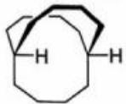
B

9-6 下图展示了化合物 A 的合成路线。

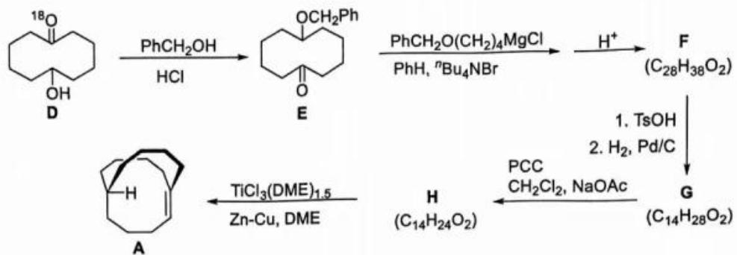

9-6-1 画出中间产物 F、G 和 H 的结构式。

9-6-2 画出 D 转化为 E 过程中的关键中间体。

9-7 依据以上信息，完成以下反应式：

9-7-1

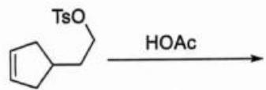

9-7-2





